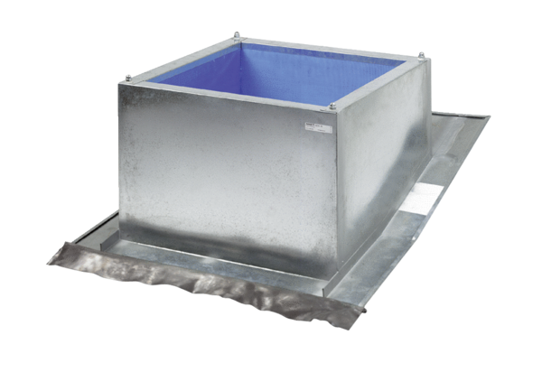Крышный цоколь для наклонных крыш SDS 22Комплект поставки: 1 штукАссортимент: C
Номер артикула: 0093.0952Изготовитель: MAICO

